UN SANTO ALL’ “ALTAR NUOVO”

Ho dinanzi l’“Imago” di un Santo
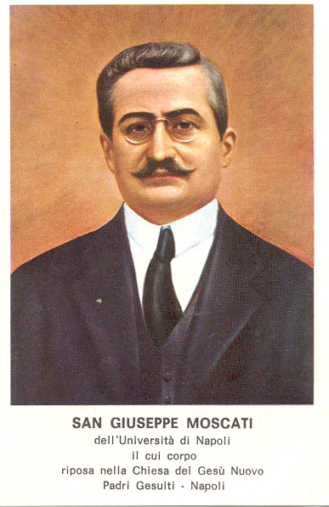
non conosciuto, a’ cristiani, tanto;
dico del Santo Giuseppe Moscati,
in figur cui non siamo … abituati.

Capelli: ordinati, e, scrimati;
i baffetti all’insù, ben acconciati.
Ostenta cura, in vestir distinto;
dicon gli occhi in viso a bontà pinto.

E’ un tipo di Santo all’altar nuovo;
aureola non ha d’argento od oro;
né de il pellegrino: il bordone;
né pié scalzi, zimarra, né cordone.

Paziente, mani non cela in “Pazienza”.
In vestire, non è d’uom differenza.
Lo Spirto suo bello, non vedo io
ma l’occhi suoi, fisi, dicon di Dio.

Mi piace, sì, in cravatta ed occhiali!
Ha Ei al dir, al curar messo … l’ali.

A chi mal morde afflitti abbandonati
SPEME DA’ TU, SAN GIUSEPPE MOSCATI !

Farina Ellido composuit, giugno 2003

Commento:
Bene leggo: “Un Santo … in figur cui non siamo abituati” .
Bella la descrizione fisica e morale del Santo senza “Aureola, bordone, pazienza, zimarra”.
Si può essere Santi anche con cravatta ed occhiali.

Carnicelli Adriana

Particolare dell’abito talare di alcuni ordini religiosi quale quello dei Padri Carmelitani. Specie di scapolare.

